ArcGIS Pro发布三维服务

注：ArcGIS Pro2.5破解版发布三维场景，跳过步骤4,5,直接阅读步骤6

1. 新建一个场景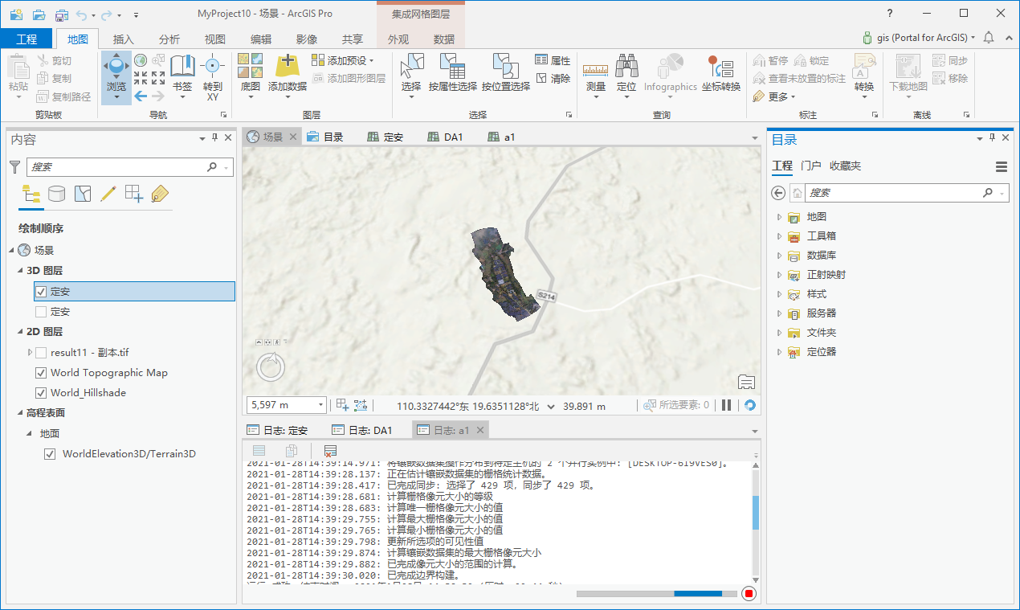
2. 在分析-->工具箱-->搜索“创建集成网格图层场景包”进入，根据下图操作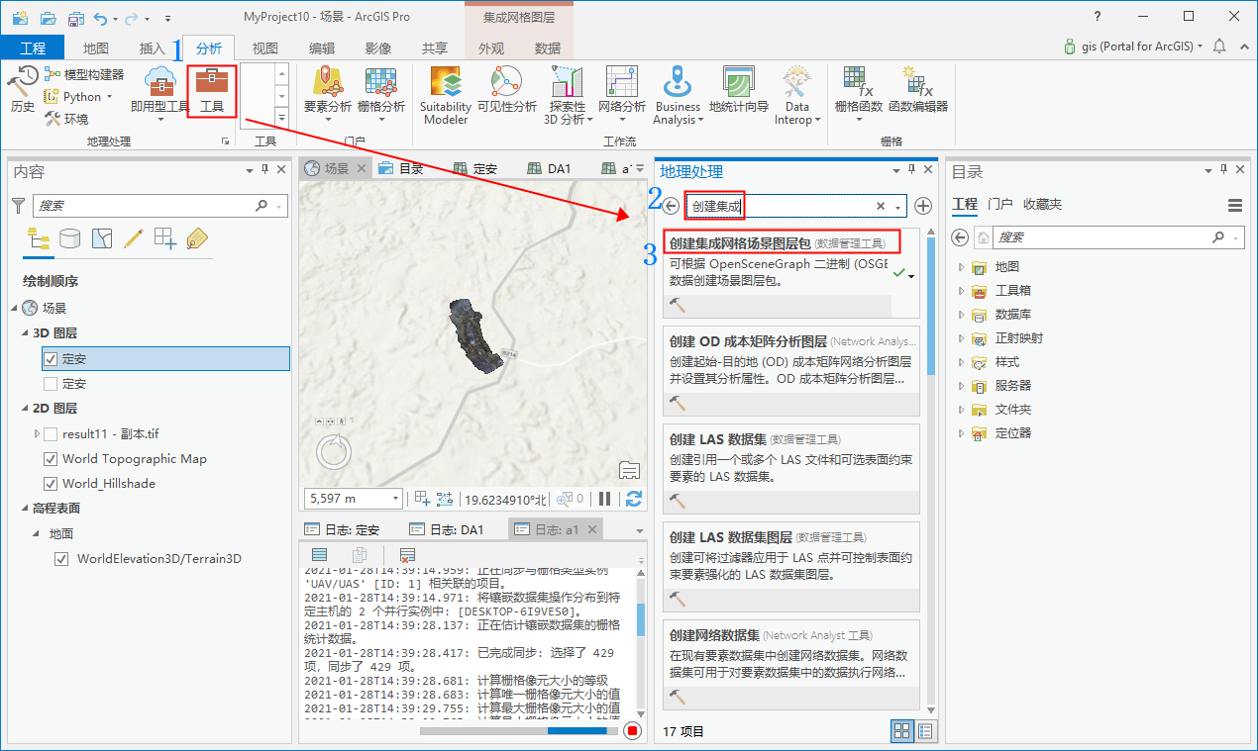

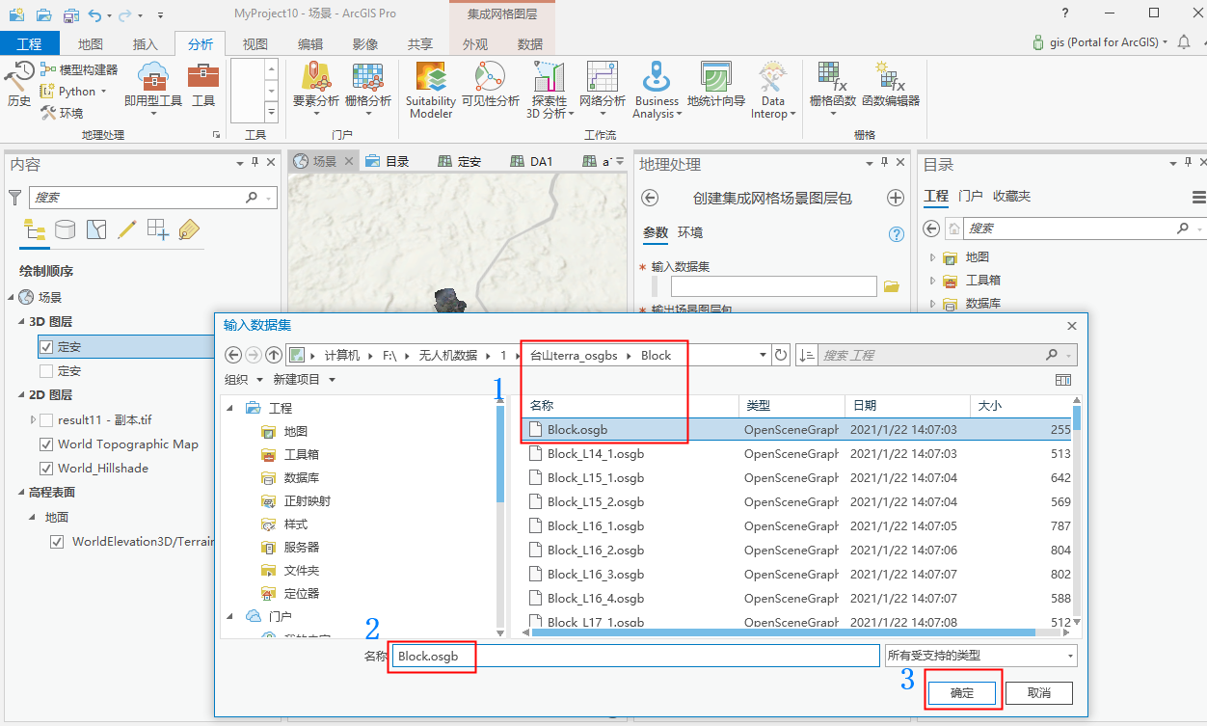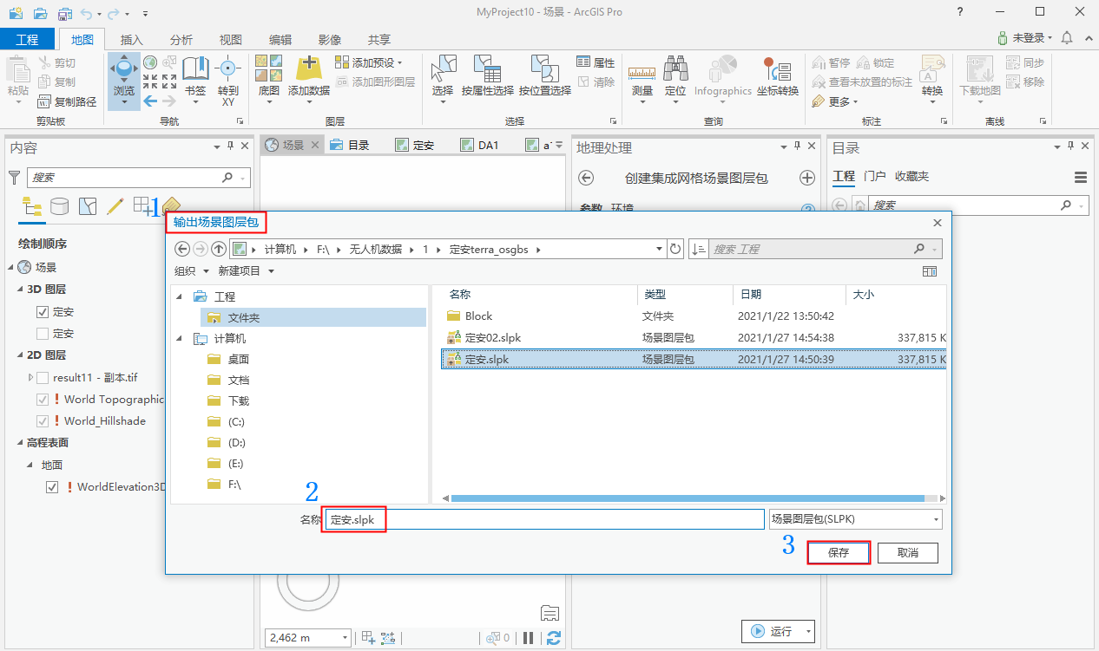

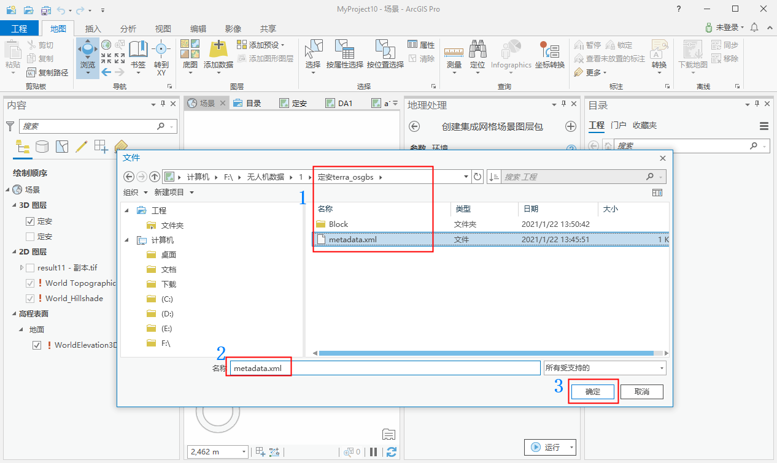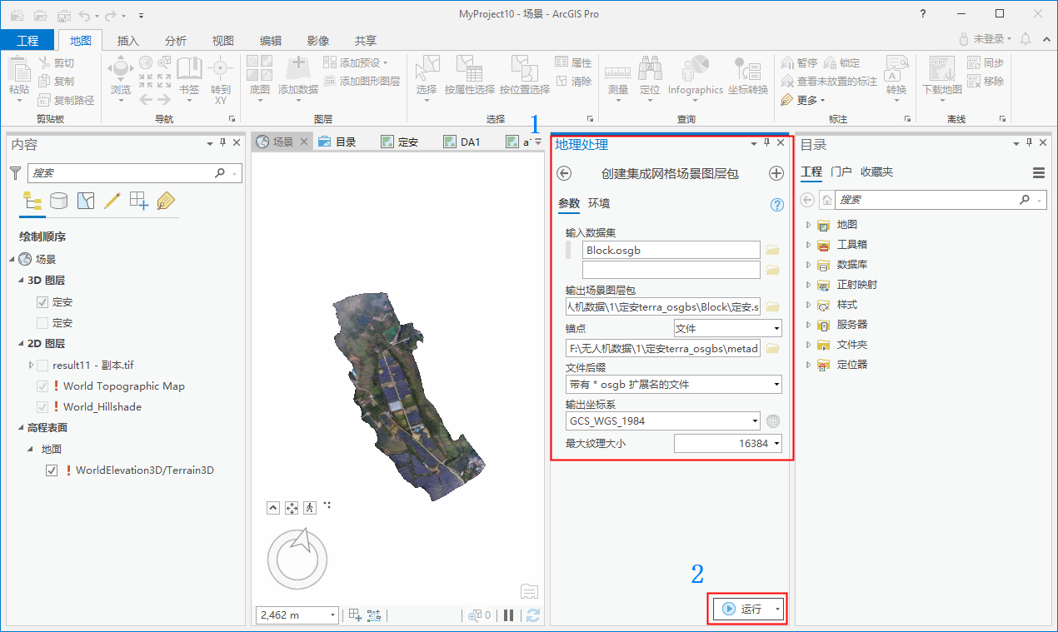

1. 导入步骤2生成的图层包定安.slpk数据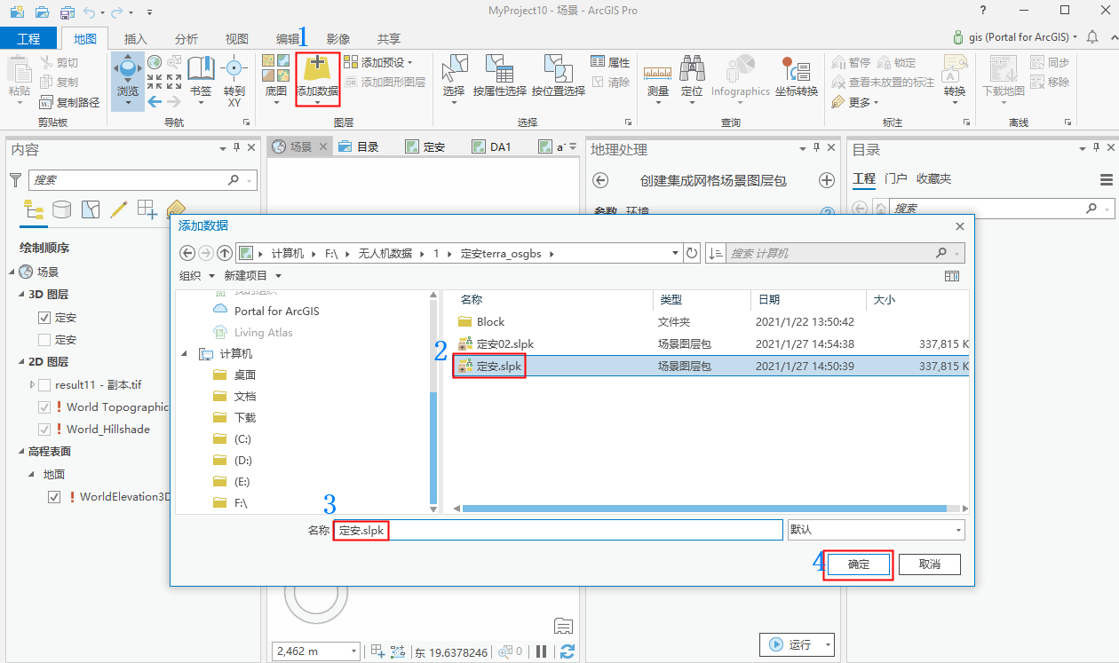
2. 发布web服务场景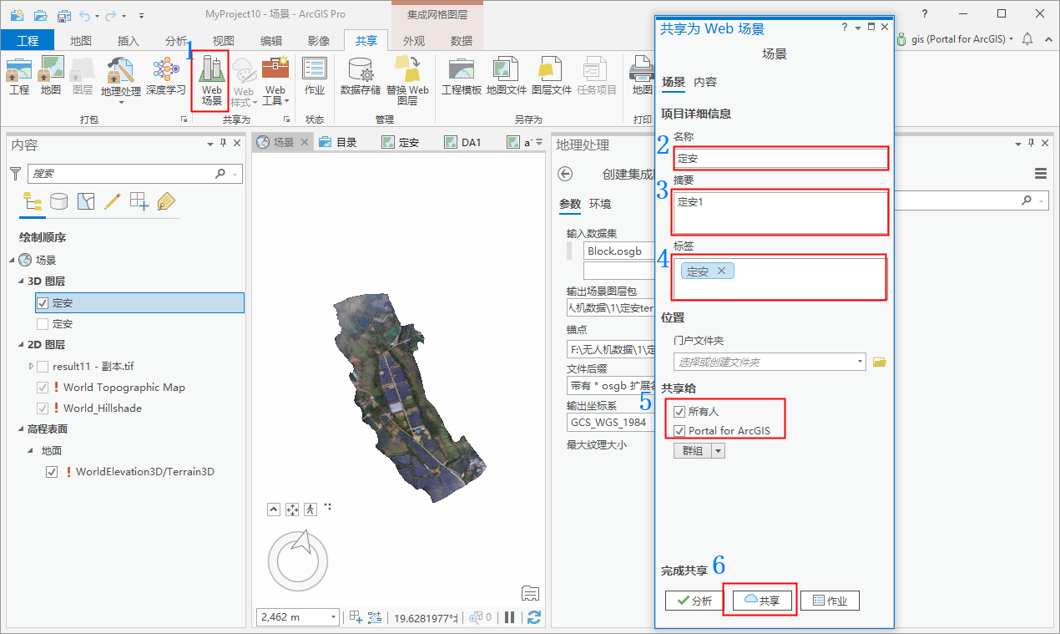
3. 点击“管理web场景”跳转网页查看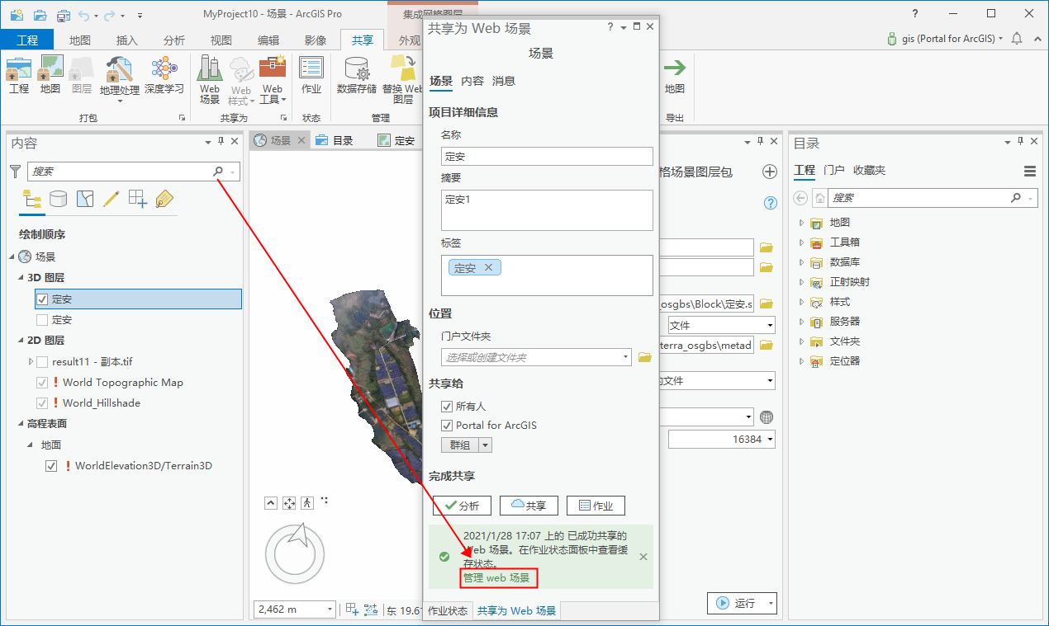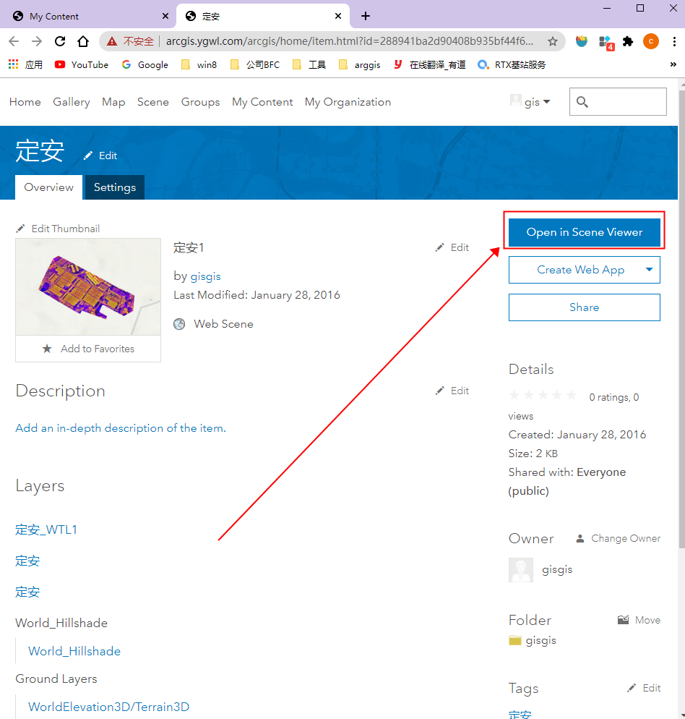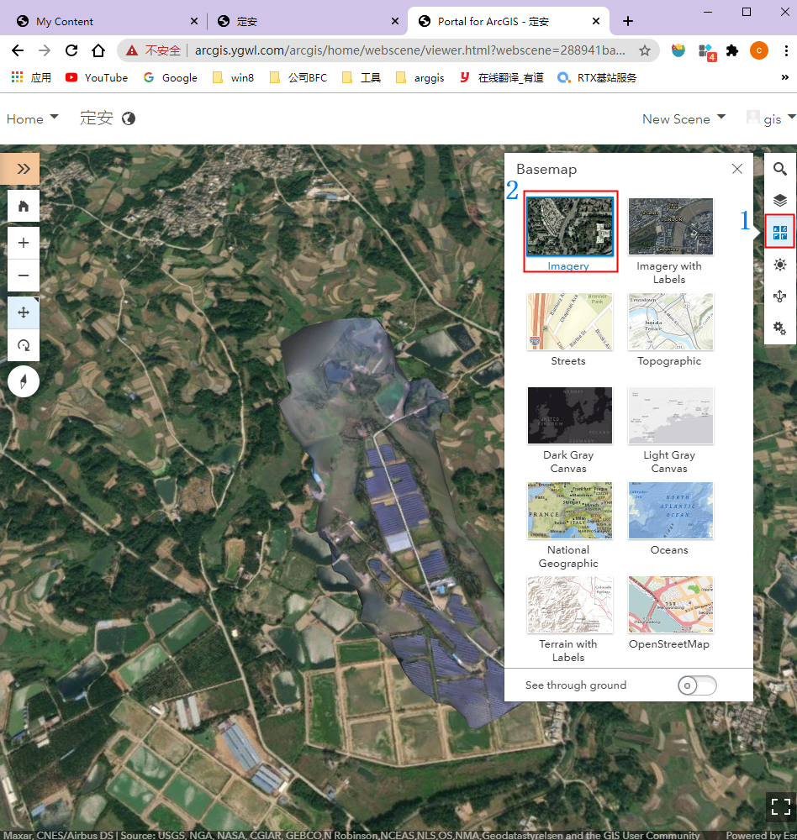
4. ArcGIS Pro2.5软件中，找到数据管理工具箱 -> 打包工具集 ->共享包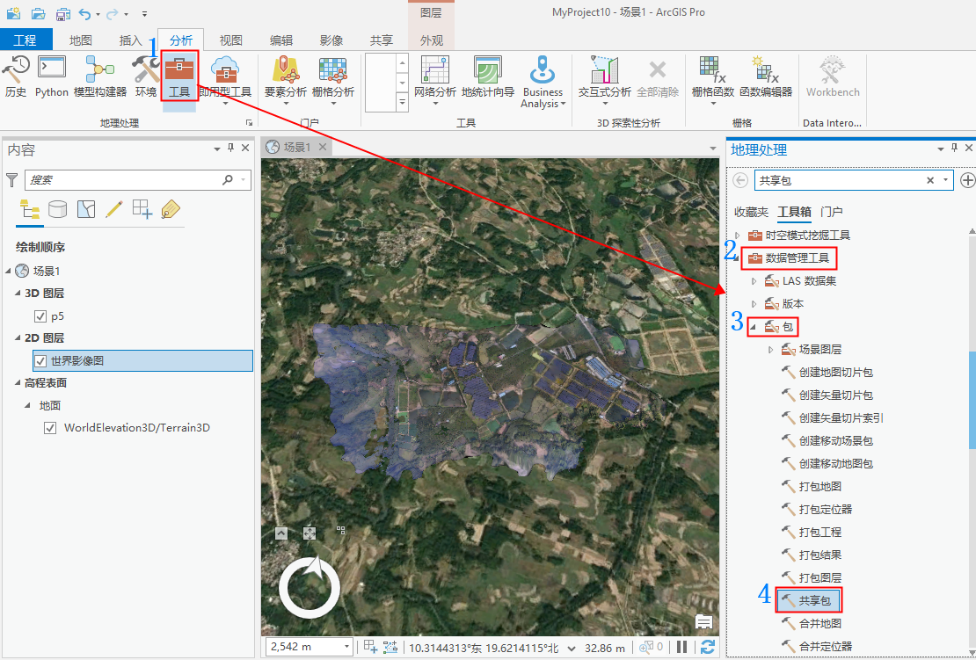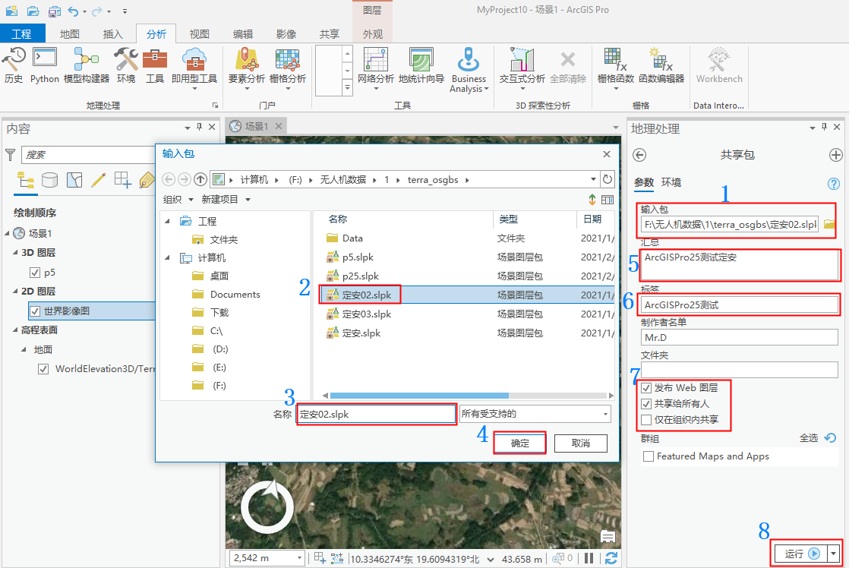
5. 查看共享的图层，在浏览器中打开：https://arcgis.ygwl.com/arcgis/home/content.html

